**CHUYÊN ĐỀ CẤP TỔ: LÀM THẾ NÀO ĐỂ GIÚP HỌC SINH TIẾP CẬN KỸ NĂNG GIAO TIẾP CÓ HIỆU QUẢ TRONG TIẾT COMMUNICATION**

**I.CƠ SỞ LÍ LUẬN**

Với vai trò của một ngôn ngữ toàn cầu, ngôn ngữ của khoa học kỹ thuật và *cô*ng nghệ thông tin, việc học và sử dụng được tiếng Anh ngày nay đã trở thành một yêu cầu cơ bản, là nhu cầu tất yếu của mỗi người. Chính vì vậy, hiện nay việc học tiếng Anh ở Việt Nam đã được*chú*trọng hơn rất nhiều; và Bộ giáo dục cũng đã đưa tiếng Anh trở thành môn học bắt buộc từ những năm tiểu học. Nhưng thực trạng học tiếng Anh ở Việt Nam vẫn còn là vấn đề đau đầu của các nhà làm giáo dục cũng như nhiều bậc phụ huynh: Làm thế nào để tìm được một phương *pháp*học tiếng Anh chuẩn, giúp con em mình tiến bộ nhanh?  Tại sao các em học sinh thường có trình độ ngữ *pháp*và lượng từ vựng tương đối khá trở lên nhưng vẫn luôn e ngại với các tiết học nghe, vẫn khó mà tự tin để đọc từ và nói chuyện bằng tiếng Anh. Vói những tră n trở trong quá trình dạy học, bản thân tôi chọn chuyên đề “ Làm thế nào để giúp học sinh tiếp cận kỹ năng giao tiếp có hiệu quả trong tiết COMMUNICATION ”

**II. THỰC TRẠNG DẠY VÀ HỌC MÔN TIẾNG ANH**

**1. Thuận lợi**

Ban Giám Hiệu các trường quan tâm và chỉ đạo sát sao *cô*ng tác chuyên môn, tạo điều kiện cho giáo viên tham gia các lớp tập huấn, đầu tư các thiết bị dạy học cho bộ môn.

Đội ngũ giáo viên đều đạt chuẩn, nhiệt tình, có trách nhiệm trong *cô*ng tác giảng dạy.

Phụ huynh quan tâm, tạo mọi điều kiện để các em học tập tốt.

Học sinh nhanh nhẹn, khá tự tin, chăm chỉ học tập, một số em tham gia học thêm ngoài thời gian học ở trường.

**2. Khó khăn:**

       Cơ sở vật chất: đa số các trường thiếu trang thiết bị dạy học hiện đại cho các em ngay từ những năm đầu thay sách, chưa có phòng bộ môn riêng, hạn chế phát huy tính tích cực của SGK mới cũng như các kĩ thuật dạy học.

    Vận dụng các kĩ thuật dạy học còn chưa linh hoạt, tiếp cận với SGK mới ở một số giáo viên còn lúng túng.

Một bộ phận phụ huynh quản lí con chưa tốt nên việc tự học, tự rèn luyện của các em chưa cao.

  Một bộ phận  học sinh chưa chăm học, chưa tự giác chuẩn bị bài, chưa kiên trì trong học tập.

Số học sinh trong lớp khá đông nên học sinh sẽ không có nhiều cơ hội để  nói.

Trình độ học sinh trong từng lớp không đồng đều,

Học sinh ở vùng nông thôn,xa trung tâm, đa số các em có hoàn cảnh khó khăn, ít có điều kiện ra bên ngoài nên các em còn rụt rè, kỉ năng giao tiếp còn hạn chế.

Xu hướng tự nhiên các em sẽ thiên sử dụng tiếng Việt nhiều hơn. Đây là hạn chế không dễ khắc phục ở hầu hết các trường.

**III. ĐẶC TRƯNG CỦA TIẾT COMMUNICATION**

**1. Mục đích:**

Học sinh sử dụng kiến thức đã được học ở tiết học trước đó: từ vựng, ngữ âm và ngữ *pháp*nhằm thực hiện những mục đích giao tiếp cụ thể theo từng nội dung chủ điểm của mỗi đơn vị bài học.

Giúp học sinh tìm hiểu về thế giới xung quanh, về các nét văn hóa giữa các vùng miền, các *dân tộc*, đất nước để từ đó học sinh tích lũy, chia sẻ kinh nghiệm của bản thân mình.

Tạo cho học sinh cơ hội để học và áp dụng những gì các em đã học vào cuộc sống dựa trên những kiến thức đã tiếp thu được, tạo ra môi trường cho học sinh tương tác, giao tiếp với nhau  thông qua việc học sinh giao tiếp để hiểu biết  thêm về văn hóa, dùng ngôn ngữ vào đời sống thực tiễn.

**2. Đặc trưng cơ bản**

Giới thiệu từ mới (extra vocabulary), mẫu câu (structure/ grammar) thông qua hoạt động nghe một bài hội thoại ngắn kết hợp luyện đọc *sau*nghe.

Đưa ra các hoạt động yêu cầu học sinh thực hành với mục đích là thông thạo thực hiện các hoạt động cụ thể theo từng đơn vị bài học. Qua việc thực hiện các hoạt động đó học sinh tích lũy thêm kiến thức, hiểu biết, kinh nghiệm thực tiễn và liên hệ với bản thân mình.

**3. Cấu trúc:**Gồm 2 phần: **Everyday English** và các hoạt động liên quan đến chủ đề của bài học đó.

VD:

|  |  |  |
| --- | --- | --- |
| Unit | Part 1 | Part 2 |
| Unit1: Leisure time | Everyday English | Teens’ leisure activities around the world |
| Unit 2: Life in the countryside | Everyday English | Adverts for beautiful villagers |
| Unit 3: Teenagers | Everyday English | Social media popular among teens |
| Unit 4:Ethnic groups of Viet Nam | Everyday English | Lifestyle of the ethnic minority groups |
| Unit 5: Our customs and traditions | Everyday English | The Japanese lion dance and Vietnamese unicorn dance |
| Unit 6: Lifestyes | Everyday English | Cuisines around the world |
| Unit 7: Environmental protection | Everyday English | Earth Day |
| Unit 8: Shopping | Everyday English | My favorite shopping place |
| Unit 9: Natural Disasters | Everyday English | Knowledge of natural disasters |
| Unit 10: Communication in the future | Everyday English | The future of language |
| Unit 11: Science and technology | Everyday English | Online learning |
| Unit 12: Life on other planets | Everyday English | Three planets in the solar system |

**4. Các hoạt động chủ yếu**

1. Listen and read: (12 đơn vị bài học).

2. Pair work: (12 đơn vị bài học)

3. Group work: (12 đơn vị bài học)

- Discuss

- Present

- Interview

- Survey

- Report

4. Situation/ Imagine

5. Role - play

**5. Nhiệm vụ chung cho các hoạt động**

- Nêu yêu cầu của bài thật rõ ràng, dễ hiểu cho học sinh *trước*khi các em thực hành.

- Kiểm soát, giúp đỡ trong suốt thời gian học sinh luyện tập.

- Kiểm tra, đánh giá kết quả những *cô*ng việc của học sinh vừa thực hiện theo các khía cạnh sau: nội dung, từ vựng, ngữ pháp, phát âm và độ lưu loát.

 - Cho thời gian cụ thể.

**6. Để thực hiện thành *cô*ng giờ dạy Communication, giáo viên cần:**

+ Giảm tối đa thời gian nói của GV trên lớp, tăng thời gian sử dụng ngôn ngữ cho HS.

+ Dạy học theo cách gợi mở - GV chỉ gợi mở và dẫn dắt để HS tự tìm ra lời giải đáp hoặc hướng đi riêng của mình.

+ Khai thác kiến thức sẵn có/kiến thức nền về văn hoá, xã hội cũng như ngôn ngữ của HS trong luyện tập ngôn ngữ.

+ Có thái độ tích cực đối với lỗi ngôn ngữ của HS. Chấp nhận lỗi như một phần tất yếu trong quá trình học ngoại ngữ, giúp HS học tập được từ chính lỗi của bản thân và bạn bè.

+ Không chỉ*chú*ý đến sản phẩm cuối cùng của bài luyện tập (production) mà còn*chú*trọng đến cả quá trình (process) luyện tập kĩ năng nói của HS.

**IV. CÁC BƯỚC DẠY TIẾT COMMUNICATION**

**Bước 1**: Giới thiệu bài học mới.

**Bước 2**: Dạy từ vựng, giới thiệu mẫu câu.

**Bước 3**: Hướng dẫn và cho học sinh thực hiện các hoạt động theo yêu cầu.

[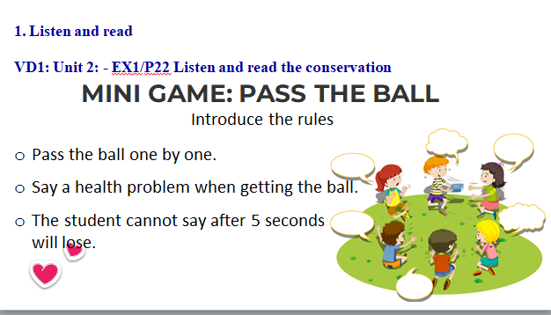](https://thcshaiquyhl.quangtri.edu.vn/upload/30584/fck/nguyentri1976/2024_04_15_10_00_251.png)

[](https://thcshaiquyhl.quangtri.edu.vn/upload/30584/fck/nguyentri1976/2024_04_15_10_00_252.png)

[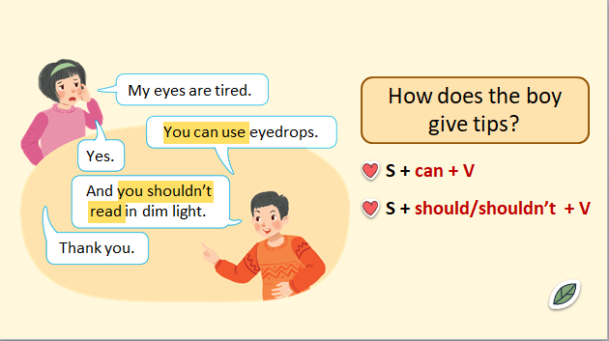](https://thcshaiquyhl.quangtri.edu.vn/upload/30584/fck/nguyentri1976/2024_04_15_10_00_253.png)

[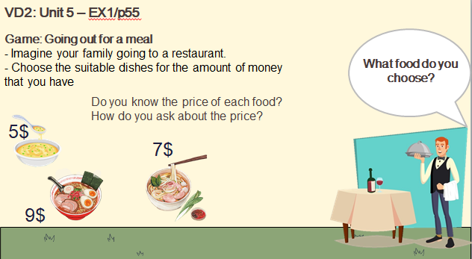](https://thcshaiquyhl.quangtri.edu.vn/upload/30584/fck/nguyentri1976/2024_04_15_10_00_254.png)

[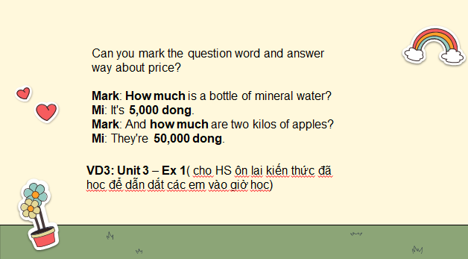](https://thcshaiquyhl.quangtri.edu.vn/upload/30584/fck/nguyentri1976/2024_04_15_10_00_255.png)

**2. Pair work(Hoạt động cặp)**

Để học sinh học tập có hiệu quả, giáo viên cần phân chia cặp cụ thể, rõ ràng, phù hợp đối tượng để học sinh giúp đỡ nhau trong quá trình luyện tập và tạo không khí thoải mái, tự tin và tính tích cực của học sinh. Hình thức này thường được áp dụng trong hỏi – đáp lấy thông tin, phỏng vấn, điều tra, đọc hội thoại mẫu hoặc hội thoại mới xây dựng…theo hình thức **close – pairs và open – pairs**.*Chú*ý cho học sinh đổi vai để các em được thực hành nhiều hơn.

**VD1: Unit 1- Ex2/p13**: Work in pairs. Ask and answer questions about what you like and don't like doing.

**S1: Do you like** ______?

**S2: Yes,**… do/ does. (**No,**… don’t/ doesn’t).

- GV làm mẫu hội thoại

T:     Do you like playing football, Huy?

Huy: Yes, I do

**VD2: Unit 3**: **Ex3+4**(*sau*khi cho hs xác định được lợi ích của từng hoạt động đ/c Ngà sử dụng ask and answer để HS thực hành)

**3. Group work Hoạt động nhóm)**

          Đây là một trong số phương *pháp*dạy học tích cực được đánh giá cao hiện nay, góp phần thúc đẩy giúp các em học sinh phát huy tính tích cực của bản thân, đồng thời phát triển khả năng làm việc nhóm, trách nhiệm, sáng tạo và khả năng giao tiếp của các em.

          Giúp tăng cường được việc trao đổi thông tin  qua lại của học sinh hoặc tạo cho các hoạt động luyện tập giao tiếp trên lớp để học sinh có thể tự tin giao tiếp bằng tiếng Anh.

        Hoạt động nhóm dễ làm nổi bật vai trò của một vài cá nhân khá, giỏi dẫn đến làm thay cả phần việc của học sinh yếu hơn, các em hay mất trật tự. Để khắc phục tình trạng này giáo viên có thể chỉ định nhóm trưởng bất kì không cố định một em hoặc GV cũng có thể sử dụng cách của riêng mình.

          Trong hoạt động nhóm Anh 7 thường có 2 hoạt động kết hợp với nhau:

**Discuss + Present (Thảo luận + Thuyết trình)**

**Interview + Report (Phỏng vấn + Báo cáo)**

**Survey + Report (Điều tra + Báo cáo)**

[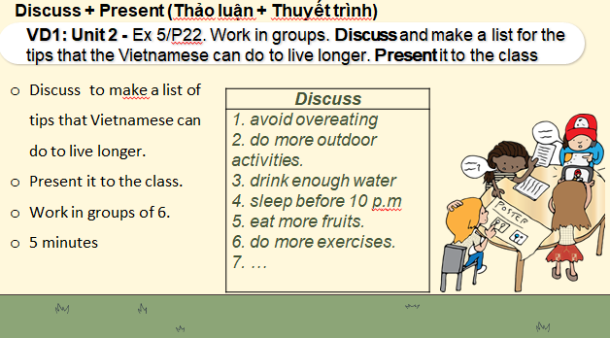](https://thcshaiquyhl.quangtri.edu.vn/upload/30584/fck/nguyentri1976/2024_04_15_10_00_256.png)

[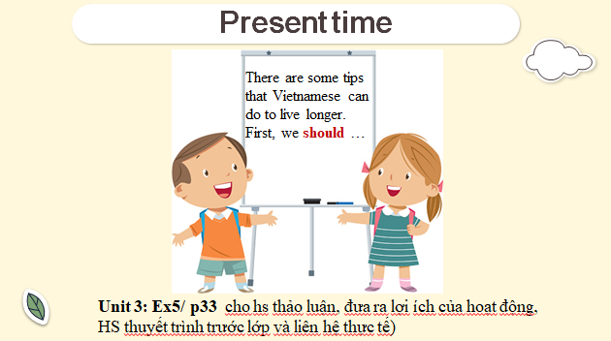](https://thcshaiquyhl.quangtri.edu.vn/upload/30584/fck/nguyentri1976/2024_04_15_10_00_257.png)

**Interview + report (Phỏng vấn + Báo cáo)**

**VD: Unit 5 - Ex4/ p55:**Work in groups. **Interview** two of your friends about their favourite food and drink. **Report**your results to the class.

**Interview**

|  |  |  |
| --- | --- | --- |
| **Questions** | **Student 1** | **Student 2** |
| 1. What's your favourite food? |  |  |
| 2. What's your favourite drink? |  |  |
| 3. What food or drink do you want to try? |  |  |
| 4. What foreign food or drink do you like? |  |  |
| 5. What can you cook? |  |  |

**Report**

***Example:****I interviewed Ha and Lan about their favourite food and drink. Ha's favourite food is beef noodles soup. His favourite drink is fruit juice. He wants to try spaghetti. His favourite foreign food is Korea Kimbap. He can cook omelette and noodles. Lan’s ….*

**Survey + Report (Điều tra + Báo cáo)**

**VD: Unit 8 - Ex 4/ p87:**Work in groups. Do a **survey** about your group members’ favourite films. **Report**your results to the class.

|  |  |  |
| --- | --- | --- |
| **Survey** | **Student 1** | **Student 2** |
| 1. Member’s names | Lan | Tam |
| 2. Name of the film | Dr Johnny | Titanic |
| 3. Type of the film | Comedy | Romantic |
| 4. Main actor(s)/ actress(s) | Bill Harris | Leonardo Dicaprio and Kate Winslet |
| 5. Review | Very funny | Must- see |

**Report**

***Example:****In our survey we interviewed two members: Lan and Tam. Lan likes comedies best. Her favourite comedy is Dr Johnny. The main actor is Bill Harris. Critics say it is very funny.*

*And Tam likes … best. It’s … film. The main actor and actress are …. Critics say it is ….*

**4. Situation (Tình huống)**

     Sách giáo khoa Anh 8 Global success, học sinh được tiếp cận với rất nhiều cụm từ được dùng để thể hiện bày tỏ quan điểm, tình cảm, sự đồng tình, khích lệ, ngạc nhiên, khen ngợi…

      Sử dụng nhiều tình huống giao tiếp cho học sinh theo ngữ cảnh, hoặc một kịch bản, để các em áp dụng được các cụm từ đó trong giao tiếp một cách tự nhiên, phong phú trong lối giao tiếp và mở rộng được vốn từ của các em thì ngôn ngữ mới trở nên dễ hiểu, dễ nhớ hơn.

[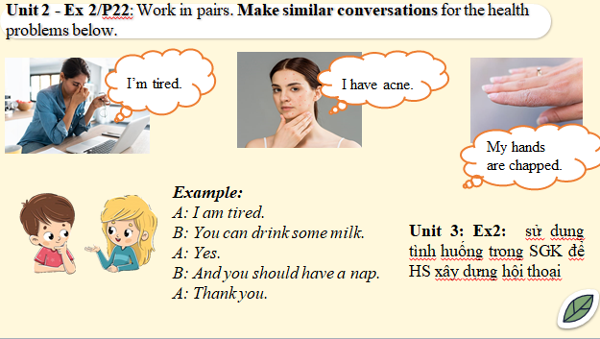](https://thcshaiquyhl.quangtri.edu.vn/upload/30584/fck/nguyentri1976/2024_04_15_10_00_258.png)

**5. Role- Play (đóng vai)**

Đây là một trong những phương *pháp*dạy học tích cực được nhiều giáo viên ứng dụng đặc biệt là môn tiếng Anh bởi nó tạo sự hứng thú cho các em khi mình được là một người khác, tạo điều kiện làm nảy sinh óc sáng tạo của học sinh. Giáo viên sẽ để học sinh diễn một số cách ứng xử liên quan đến một tình huống nào đó. Tuy nhiên đó chỉ là một phần, quan trọng vẫn là thảo luận của học sinh *sau*khi thực hành.

**VD: Unit 12 – Ex4/ p129:**Read some facts about English-speaking countries and tick the column true for you. Then role play by one person saying one statement aloud and the other responding to it.

*A: New York is the biggest city but not the capital of the USA.*

*B: I know this.*

*A: The state of Alaska in the USA has over 2,600 islands.*

*B: This is new to me.*

**V. BÀI HỌC KINH NGHIỆM**

**1. Về phía giáo viên:**

-  Nghiên cứu bài chu đáo, vận dụng phương *pháp*phù hợp với từng loại bài.

- Xác định đúng vai trò của GV trong từng giai đoạn của tiết dạy nói, không quá lạm dụng Tiếng Việt trong lớp học Tiếng Anh, có gắng tạo ra không khí của một **“ English Classroom”**.

- Khích lệ tinh thần say mê học tập của HS, khuyến khích các em nói được bằng Tiếng Anh càng nhiều càng tốt, giúp các em tạo dựng cho mình một nền móng vững chắc về vốn từ, về kiến thức và kỹ năng ngôn ngữ để phát triển kỹ năng giao tiếp.

- Tích cực tạo môi trường nói Tiếng Anh cho HS, tạo cơ hội để HS được nói Tiếng Anh, thể hiện khả năng giao tiếp bằng Tiếng Anh của mình trong mọi tình huống.

- Trân trọng và đánh giá đúng mức khả năng mở rộng và sáng tạo của HS trong khi nói, không nên ép HS phải nói giống từng câu, từng chữ như bài mẫu.

- Thường xuyên kiểm tra kỹ năng nói Tiếng Anh theo chủ đề, chủ điểm gần gũi với HS

**2. Về phía học sinh:**

- Phải chăm chỉ học từ vựng, mẫu câu, tích cực, tự tin tham gia vào các hoạt động học tập trong giờ học.

- Chủ động chuẩn bị kĩ bài ở nhà, có ý thức tự học, tự luyện nói.

- Có tinh thần học hỏi, tiếp thu sự góp ý của thầy,cô và bạn bè trong quá trình học tập.

- Khi nói cần nói rõ ràng, phát âm chuẩn, không sợ mắc lỗi.

Chuyên đề Làm thế nào để giúp học sinh tiếp cận kỹ năng giao tiếp có hiệu quả trong tiết COMMUNICATION ”được tìm hiểu và áp dụng trong những năm đầu thay SGK mới nên không tránh khỏi những thiếu sót cần tiếp tục bổ sung. *Chú*ng tôi rất mong nhận được nhiều ý kiến đóng góp của đồng nghiệp để chuyên đề được hoàn thiện hơn, phong phú hơn.

*Người trình bày báo cáo                                       Người thực hiện tiết dạy minh họa*

**Nguyễn Văn Trí                                       Nguyễn Thị Quỳnh Giang**

|  |  |
| --- | --- |
| ***Date of planning: March  1st,2024***  **WEEK: 24** | **Period 72 : UNIT 9:NATURAL  DISASTERS**  **Lesson 4: COMMUNICATION** |

**I. OBJECTIVE:By the end of this lesson, students will be able to gain the following things :**

**1. Knowledge:**- Use lexical items related to natural disasters.

- Practise giving and responding to bad news.

- Get some information about natural disasters.

* SWD ( Student with disability): speak simple sentences

**2. Competence:**- Develop communication skills and creativity

- Be collaborative and supportive in pair work and teamwork.

- Actively join in class activities

* SWD ( Student with disability): Develop simple communication skills

**3. Attribues:** - Develop awareness of *Natural disasters.*

- Be concerned and know what to prepare when natural disasters happen*.*

* SWD ( Student with disability): - Develop self-study skills

**II. TEACHING AIDS:**

- Teacher: Grade 8 text book, laptop, projector / TV/ pictures and cards.....

- Students : Text books, studying equipment….

- Computer connected to the Internet.

- Hoclieu.vn

**III. PROCEDURE:**

|  |  |
| --- | --- |
| **1.WARM UP & INTRODUCTION** | |
| **Activity 1: Kim’s game (5 mins)**  **Aims:**- To create an active atmosphere in the class before the lesson.  - To lead into the new lesson.  - Ss get some general ideas and get ready for the new lesson.  * SWD ( Student with disability):   feel friendly  in the class | |
| **Teacher’s & Student’s activities** | **Content** |
| **+ Greeting**  **Chatting:**  - Teacher shows five short videos  about the natural disasters.  - Teacher asks Ss to work individually to make a list of the natural disasters in the videos.  - Ss  work in group  to make a list of the natural disasters in the videos wrte on the board.  - Teacher gives feedback and  leads to the new lesson. | **+ Greeting**  **Kim’s game:**  1. What natural disasters can you see in the videos?  2. How do you feel about natural disasters  in the videos?  **\*Anwer key:** |
| **2. PRESENTATION/ NEW LESSON**  **Activity 2: Vocabulary  (5 mins)** | |
| **Aims**- To introduce some vocabulary  - * SWD ( Student with disability): - know the simple new words | |
| **Teacher’s & Student’s activities** | **Content** |
| **Vocabulary pre-teach**  - Teacher introduces the vocabulary.  - Teacher explains the meaning of the new vocabulary, using pictures and translation.  . | **Vocabulary**  **1. shake (v) /ʃeɪk/** to move backwards and forwards or up and down in quick, short movements: **rung, lắc**  **2. Fahrenheit (n)/ˈfærənhaɪt/**a measurement of temperature on a standard in which 32° is the temperature at which water freezes and 212° that at which it boils: **độ F (đo nhiệt độ)**  **3. Richter scale (n) /ˈrɪktə skeɪl/**a system  used to measure the strength of  an earthquake: **độ rích te (đo độ mạnh của động đất)** |
| **Activity 3: Everyday English  (5 mins)** | |
| **Aims**- To introduce ways of giving and responding to bad news.  **-**Ss know how to give and respond to bad news.  - * SWD ( Student with disability): - identify how to give and respond to bad news. | |
| **Teacher’s & Student’s activities** | **Content** |
| **Task 1:**  **Listen and read the dialogue below. Pay attention to the highlighted sentences.**  - Teacher plays the recording for Ss to listen and read the dialogue between Mark and Phong and complete the missing words  - Teacher asks Ss to pay attention to the highlighted sentences and tells them that these are two ways to give and respond to bad news.  - Teacher has Ss practise the dialogue in pairs.  - Teacher calls on some Ss to practise the dialogue in front of the class. | **\*Dialogue build:**  Mark: Phong, why are you so sad?  Phong: My grantparents called this morning. A ……. destroyed their ……...  Mark: I’m …………………...  Phong:It also …………. all of their ……...  Mark:That’s ………….. I hope your grantparents are safe. |
|  | |
| **3. PRACTICE**  **Activity 3:   Making conversation (9 mins)** | |
| **Aim:**- To help Ss practise giving and responding to bad news.  - Students can give and respond to bad news in the specific situations  * SWD ( Student with disability):  make conversationif she can | |
| **Teacher’s  Student’s activities** | **Content** |
| **TASK 2: Work in pairs. Practise giving and responding to bad news in the following situations.**  - Teacher asks Ss to work in pairs to read the given situations and make similar dialogues, using the language they have learnt.  - Ss use the language and make similar dialogues.  - Teacher moves around to observe and provides help.  - Teacher calls on some pairs to practise in front of the class.  - Teacher comments on their performance. | ***Situations:***  – You have a friend in a mountainous area. A landslide destroyed his family’s garden yesterday. You share this news with your classmate.  – You hear that a big earthquake hit a city. You share this news with your classmate.   1. **You have a friend in a mountainous area. A landslide destroyed his family’s garden yesterday. You share this news with your classmate.**   **\*Dialogue build**  Nam: Why are you so …….., Lan?  Lan: I have a …… lives in a ……………. area. A landslide ……………. his family's garden yesterday.  Nam: I'm ………… to hear that.  Lan: It also …………. to other families’ farms in the area.  Nam: How ………….! I hope everyone is …….  **2.You hear that a big earthquake hit a city. You share this news with your classmate.**  **\* Mapped dialogue**   |  |  | | --- | --- | | **Minh** | **Hoa** | | Why/you/sad, Hoa? | I hear/  big earthquake/ hit/ / city/ last night.It /destroy/ / houses / high buildings/ city. | | Oh, my God. That/  awful. | It/damaged /people / property. | | I'm sorry/ hear . I hope/ things/ turn out/ fine. |  | |
| **Activity 4: Reading (6 mins)**  **Aim:**- To provide Ss with knowledge of different natural disasters.  - To provide Ss with a chance to communicate with each other and confirm their knowledge of natural disasters.  - Ss know more about natural disasters.  * SWD ( Student with disability): identify the words related to the topic   |  |  | | --- | --- | | **Teacher’s  Student’s activities** | **Content** | | |
| **TASK 3: Read the short passages below. Decide which natural disaster each person below is talking about.**  - Teacher asks Ss to work individual to read the three short texts and then share their answer key with your partner, and decide what natural disaster each person is talking about.  - Teacher asks Ss to prepare an explanation for their answers.  - Teacher elicits answers from Ss.  - Teacher confirms the correct answers. | **TASK 3: *Answer key:***  **Nam**:landslide  **Ann**: tornado  **Tom**: earthquake |
| **Activity 5: Multiple choice (7 mins)**  **Aim:**- To provide Ss with a chance to communicate with each other and confirm their knowledge of natural disasters.  * SWD ( Student with disability): know more knowledge of natural disasters.   |  |  | | --- | --- | | **Teacher’s  Student’s activities** | **Content** | | |
| **Task 4: Choose the correct answer to each question to see how much you know about natural disasters.**  - Teacher tells Ss that they are going to answer a questionnaire to see how much they know about natural disasters.  - Teacher has Ss read through the questionnaire quickly and explain any new words.  - Teacher asks Ss to answer the questions individually and take note the answer key  on the piece of paper.  - Ss practise asking and answering in pair. | **TASK 4: *Answer key:***  1. A  2. B  3. C  4. B  5. C  6. A |
| **4. FURTHER PRACTICE** | |
| **Activity 5: Discussion (5 mins)**  **Aim:**- practise speaking  * SWD ( Student with disability):  practise speaking the simple sentence. | |
| **Teacher’s  Student’s activities** | **Content** |
| **TASK 5:**  - Teacher asks Ss to discuss what we should do to prepare for the natural disasters  - Teacher elecits the ideas from students. | *What should we do to prepare for natural disasters?* |
| **5. WRAP-UP & HOME WORK ( 5’)**  **Activity 6: Wrap up**  - Ask Ss what they have learnt in the lesson.  * SWD ( Student with disability): retell the ways of giving and responding to bad news.    **Activity 7: Assigments**  - Learn by heart all the words that they have just learnt.  - Do exercises in the workbook.  - Prepare for Lesson 5 – Skills 1  * SWD ( Student with disability): remember the structures to give and respond to the bad news  - Do the simple exercises  **================================** | |